工程造价咨询企业咨询业务活动

专项检查系统

使用手册

登陆
- 登陆路径：http://zjw.sh.gov.cn/index.html（上海市住建委官网）-我要办-建设管理服务-造价定额-工程造价咨询企业咨询业务活动专项检查
- 登陆路径2：https://ciac.zjw.sh.gov.cn/-造价定额-工程造价咨询企业咨询业务活动专项检查
- 使用公司法人一证通（CA锁），输入锁的密码直接登陆
- 每年由监管部门在上海市住建委官网发布计价行为与质量专项检查通知后，企业可进行登陆操作
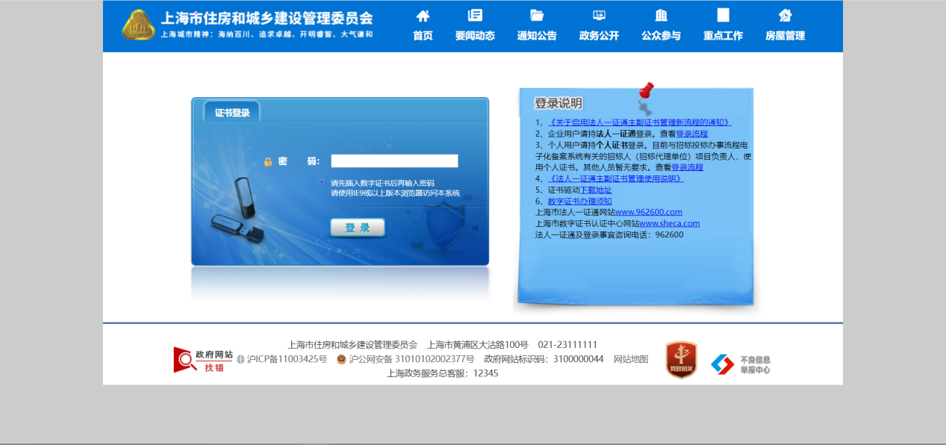

登陆成功
左边菜单栏找到“工程造价类办事”-“工程造价”-“计价行为与质量专项检查”
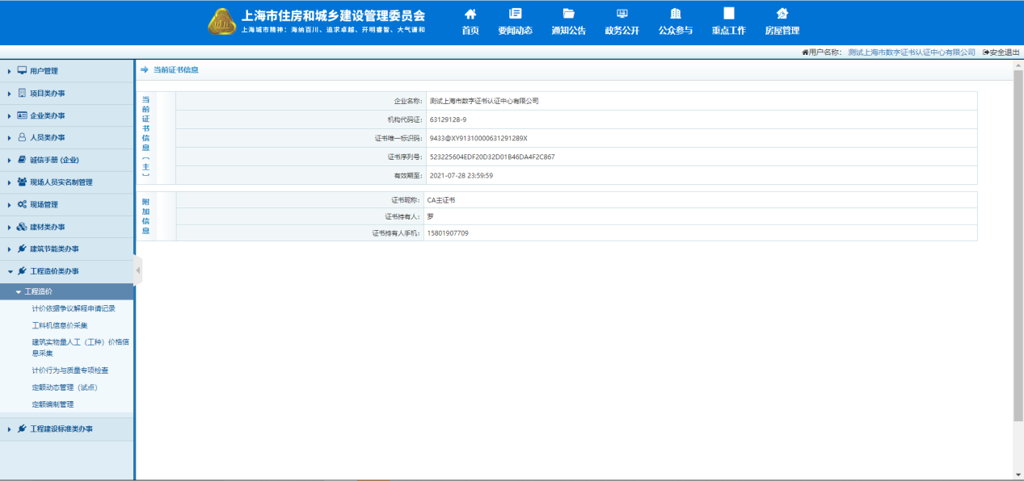

企业资料申报
点击“企业资料申报”确认新增企业资料申报，创建当前年度的计价行为与质量专项检查任务，如图：
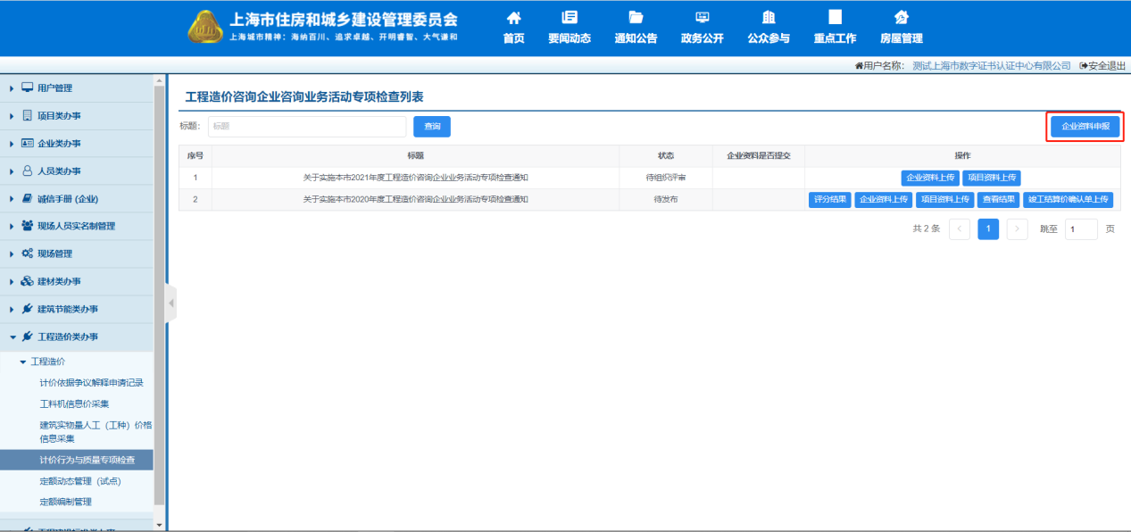
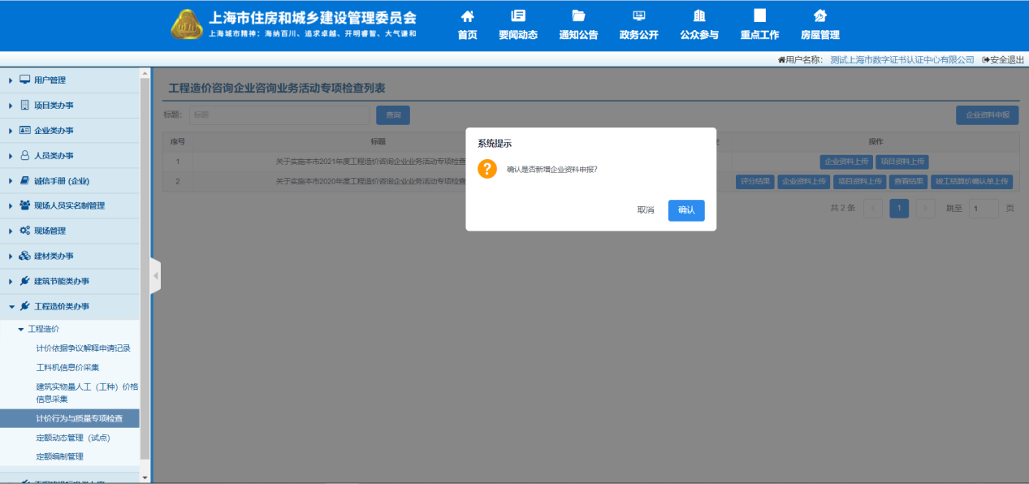
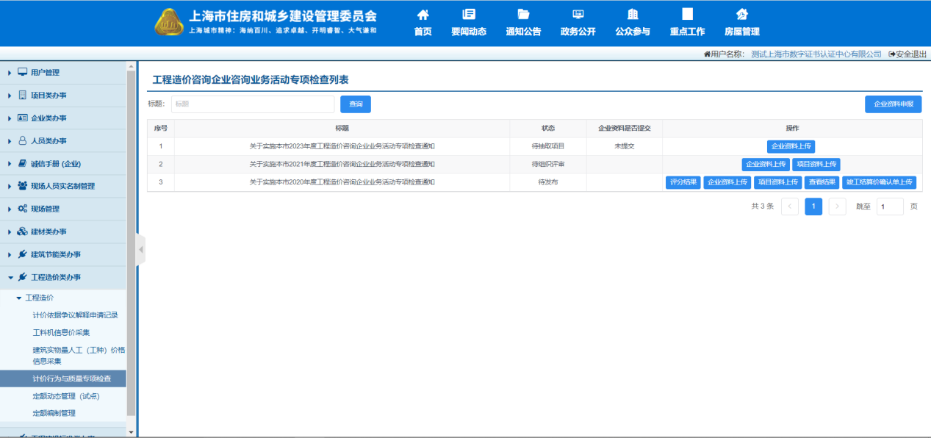

企业资料上传
- 点击“企业资料上传”进入企业资料上传页面
- 填写基本信息：联系人、手机号码、通讯地址，并保存
- 上传本企业自查报告：模板可直接下载，仅限上传PDF格式文件
- 上传本企业财务报表：资产负债表、利润表、现金流量表、所有者权益变动表、附注，仅限上传PDF格式文件（有些表无法提供的，需要上传相应加盖公章的情况说明）
- 添加项目：点击“添加项目”可手动单个添加项目，也可以下载模板将项目信息填入表格一次性导入
- 如果企业没有项目的，需要在自查报告处上传相应加盖公章的情况说明，并点击“零项目申报”
- 使用国有资金投资的公开招投标项目，在上传项目报送清单的同时，必须上传该项目的带二维码版的竣工结算确认单，仅限上传PDF格式文件
- 确认该页面所有信息无误后，必须点击“提交”
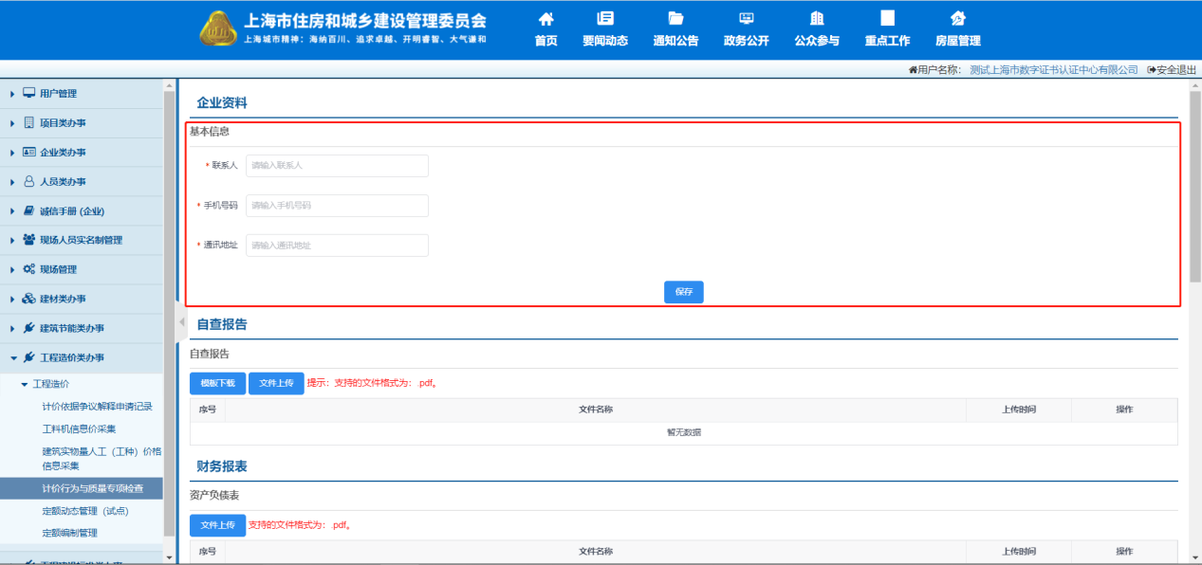
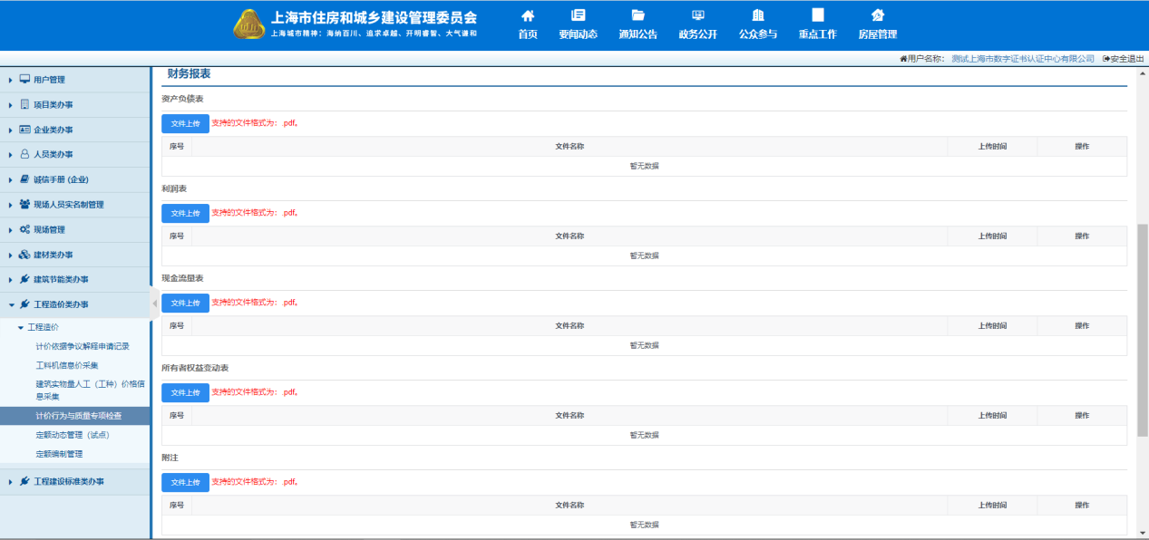
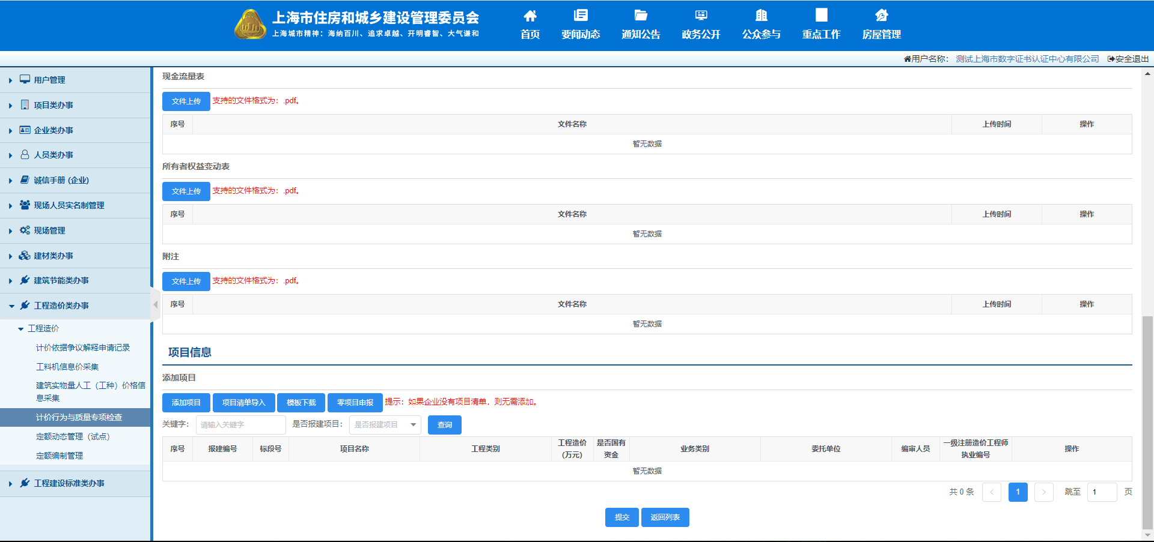
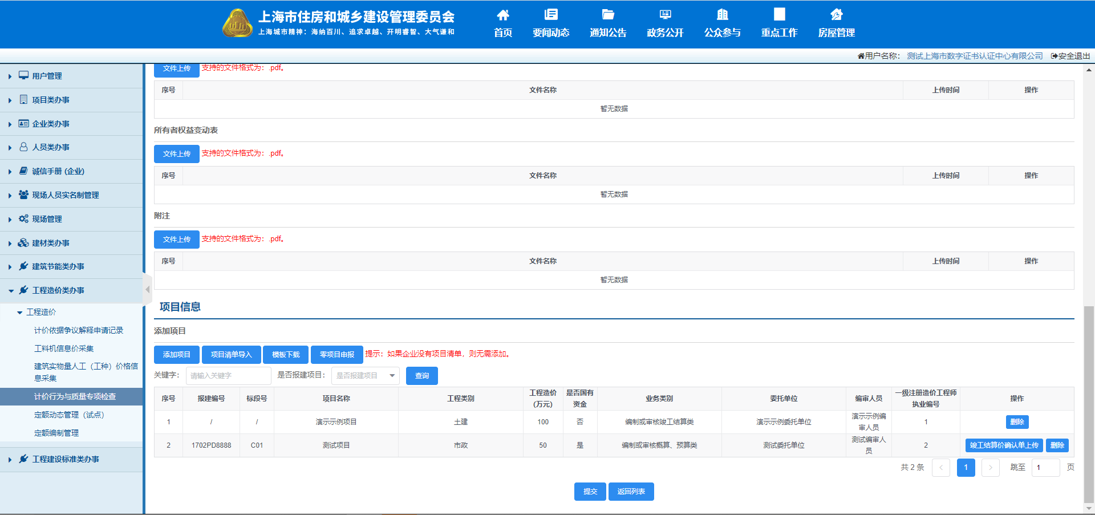

项目资料上传
管理部门将项目抽取好之后反馈给企业，企业登陆系统后，可以看到“项目资料上传”按钮
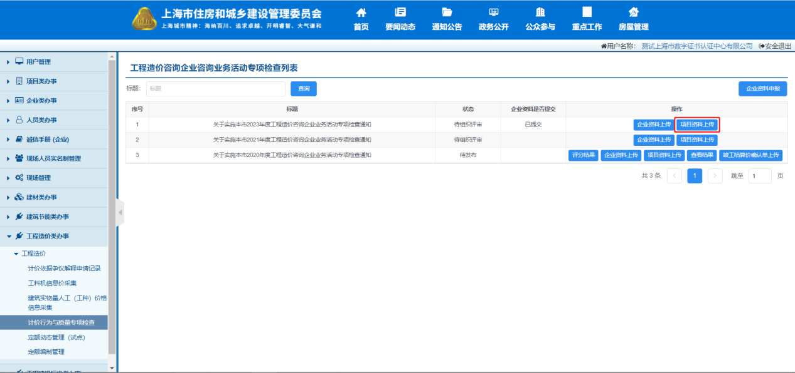

点击“项目资料上传”可以看到被抽取的项目，需要在规定日期前上传项目资料并点击“确定”
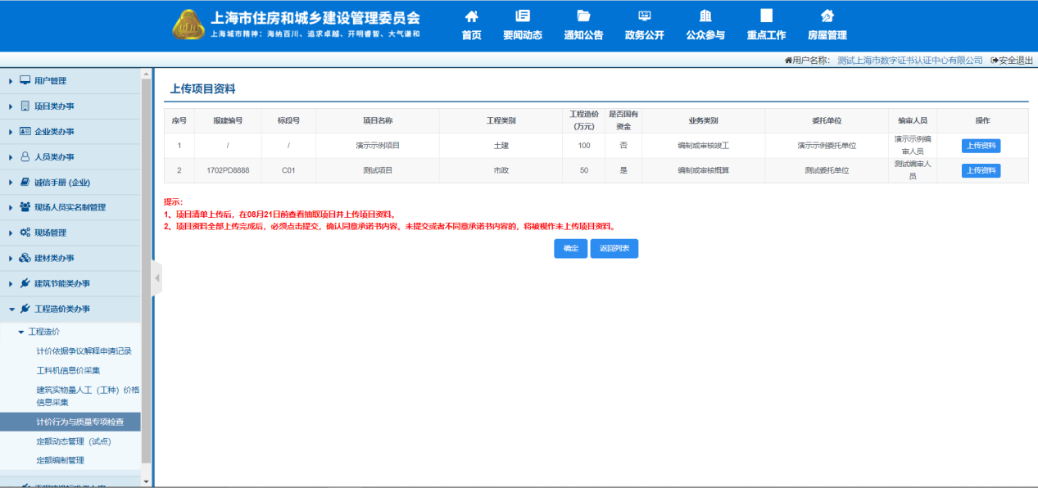
点击“上传资料”按钮进入资料上传页面，根据页面要求上传项目的五大块资料
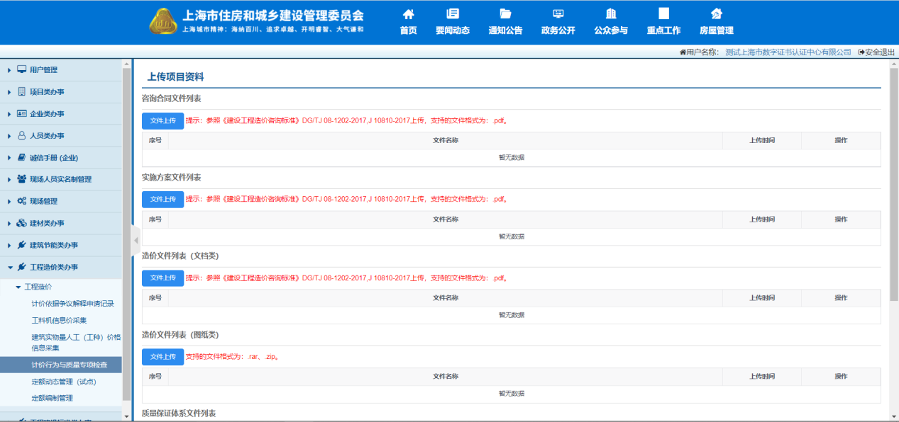
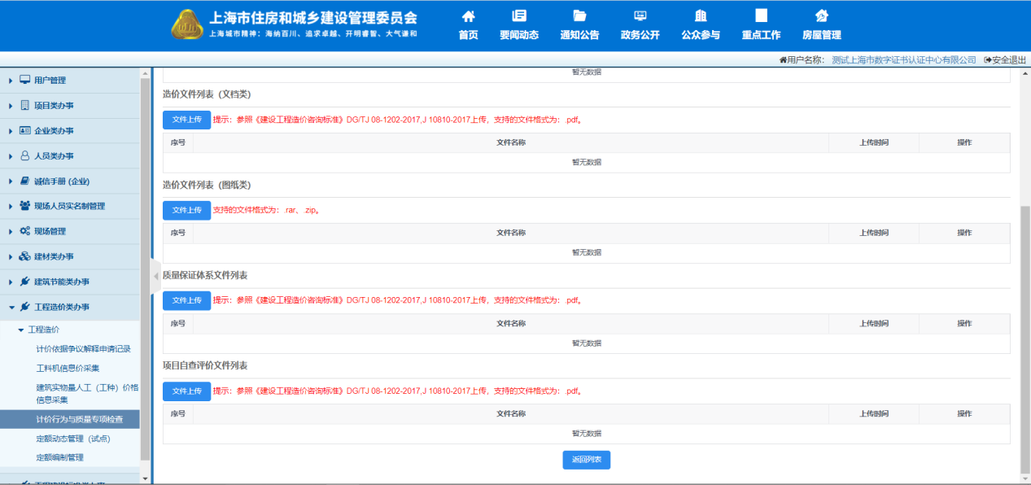

当所有项目资料都上传好之后，必须点击“确定”
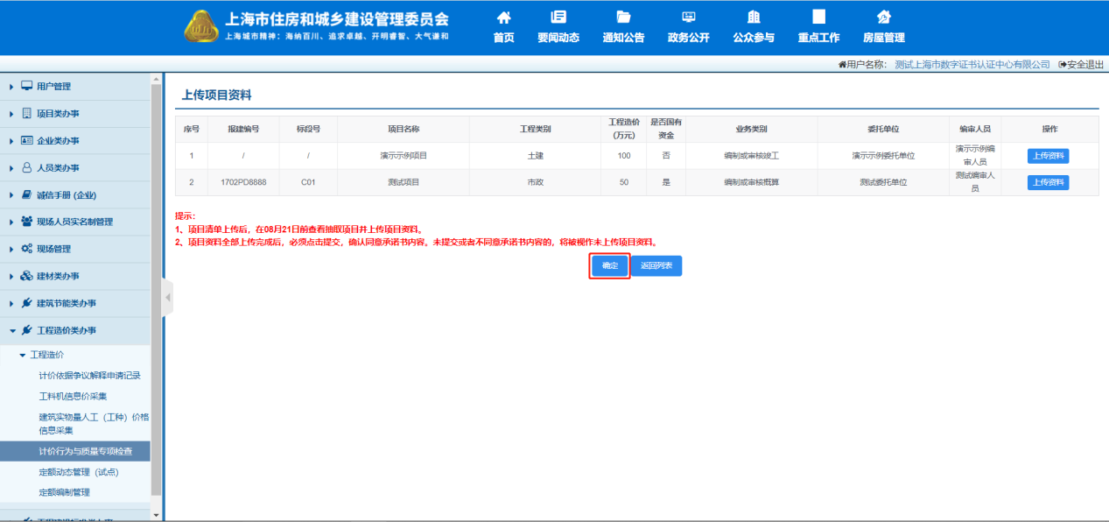
弹出承诺书，勾选已阅读并同意此承诺后点击“确认”
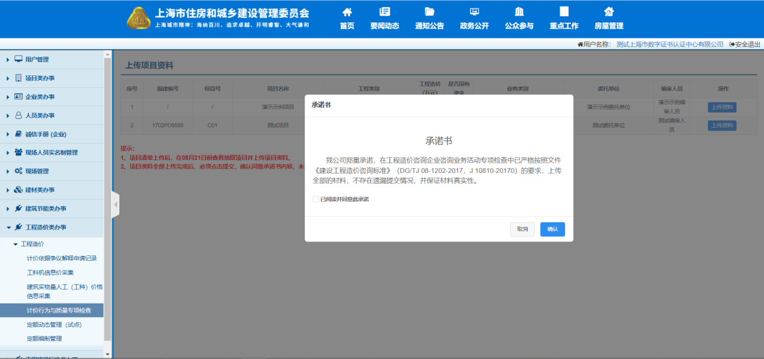
等到管理部门评分结束后发布分数，企业需要在“评分结果”页面提交申请，申请通过后可以查看到项目评分以及企业年报得分
